ViewModel

За по-добра производителност избягваме ViewData и ViewBag като девелъпъри. Все още използваме обаче ViewBag за PageTitle. Начинът едновременно да предадем данни и за PageTitle + сложен тип данни като клас Employee, е да ги обединим в специфичен модел ViewModel, който ще ни позволи включване на Intellisense.
В момента в HomeController използваме все още 2 типа данни за прехвърляне:
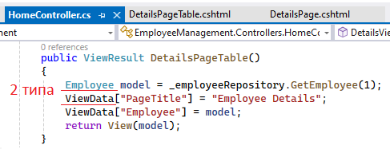
Няма как на тип Employee да присвоим PageTitle, затова използваме новия тип ViewModel, който ще ги обедини двата в по-сложния тип. Той може да бъде поставен навсякъде в проекта, но за по-добра организация създаваме отделна папка ViewModels. Въпросът е не просто да се обединят двата типа данни в един нов, а да включим Intellisense, за да предотвратяваме грешки по време на писането на кода.
HomeDetailsViewModel.cs = PageTitle + Employee
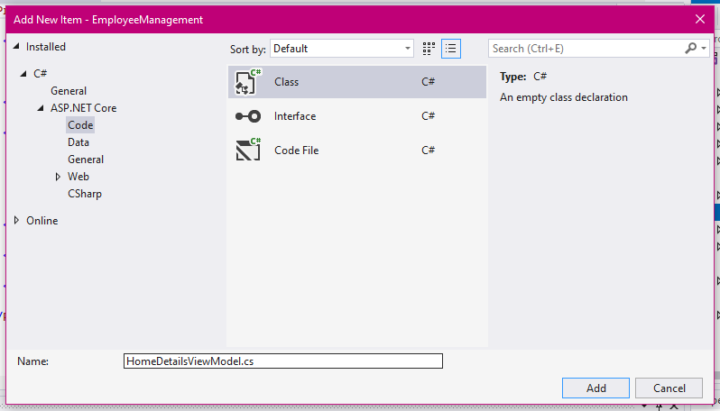
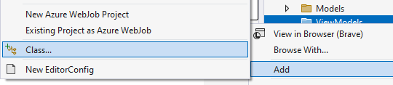
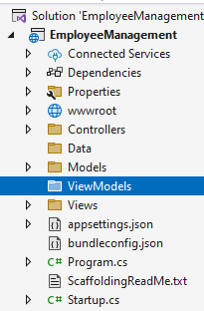

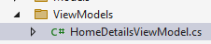
Име HomeController+Details action method + ViewModel = HomeDetailsViewModel.cs
за пренос на данни между контролера и View.
ViewModels = Data Transfer Objects = DTO.
A namespace is a declarative region that provides a scope to the identifiers (the names of types, functions, variables, etc) inside it.
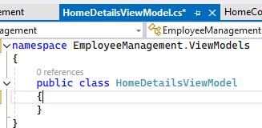
Винаги първо създаваме „библиотеката“, за да може после да я извикаме като декларация с възможност корекции на грешки в контролера или където е необходимо.
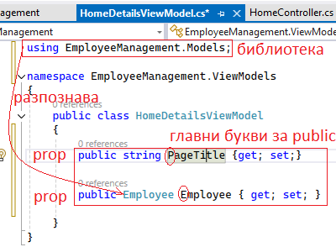
Ако пропуснем да напишем къде се намира нашия обект Employee – в папката на проекта Models, той няма да бъде разпознат:
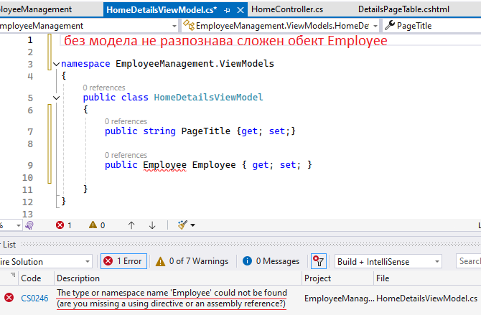
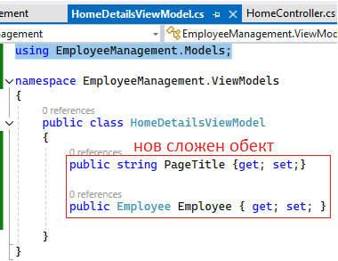
Използваме команда prop + Tab, после за смяна на другите команди навигираме с Tab.
Единият тип данни е Employee, другият string. Едната променлива е наречена отново Employee (което е малко объркващо с тези постоянни повторения, но затова гледаме първо името на типа, после на самата променлива), другата е PageTittle.
using EmployeeManagement.Models;

namespace EmployeeManagement.ViewModels
{
public class HomeDetailsViewModel
{
public Employee Employee { get; set; }
public string PageTitle { get; set; }
}
}
В HomeController правим нов метод, който да използва новия модел на по-сложния обект HomeDetailsViewModel – копираме стария DetailsPageTable ->DetailsView
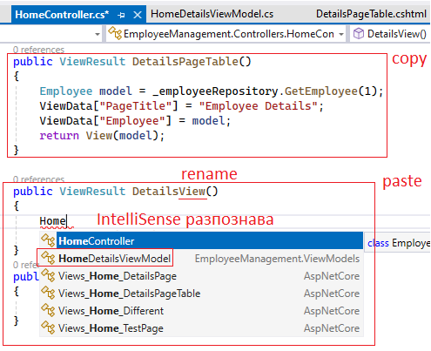
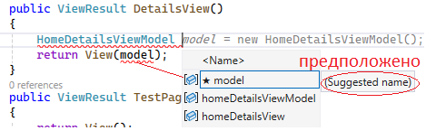
Макар, че ако потвърдим с табулация, този код ще работи
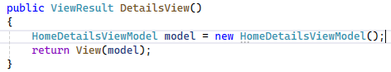
по-добре е да използваме стандарта, при който променливата е същата като типа данни, но вместо с главна буква като класа, с малка:
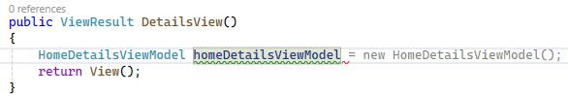
Тя вече е разпознаваема и може да бъде прихваната за връщане (вместо model):
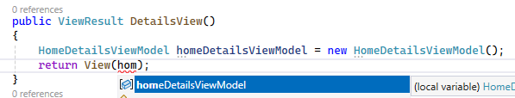
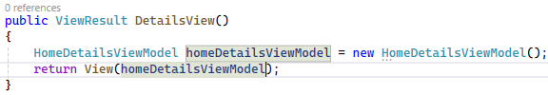
Тази нова променлива, все още е празна и няма стойности, затова трябва да й ги придадем – кодът много прилича на предходния метод:
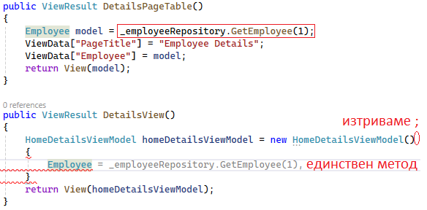
Нашият сложен обект Employee има още заглавие на страница:
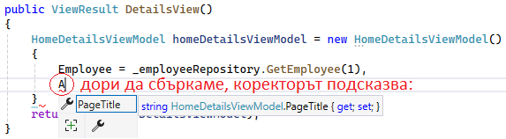
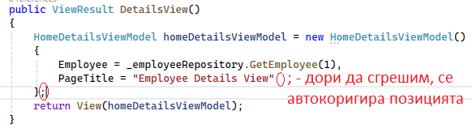
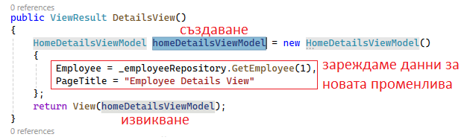
public ViewResult DetailsView()
{
HomeDetailsViewModel homeDetailsViewModel = new HomeDetailsViewModel()
{
Employee = _employeeRepository.GetEmployee(1),
PageTitle = "Employee Details View"
};
return View(homeDetailsViewModel);
}
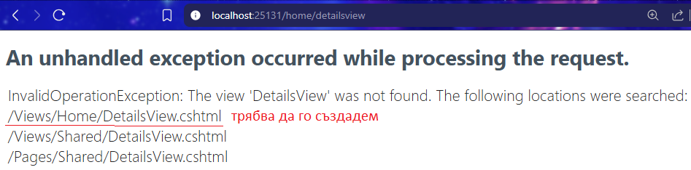
Model няма свойствата Name, Email, Department. Те принадлежат на Employee, който е едно ниво под него, защото вътре в самия HomeDetailsViewModel = PageTitle + Employee(Name, Email, Department) и използваме подсказките, за да ги присвоим, т.е. не можем да го прескочим като тип вътре в друг тип.
Също вече не е необходимо да прехвърляме PageTitle чрез ViewBag, защото сме го направили част от декларирания в началото Model, към който съще е включен Intellisense.
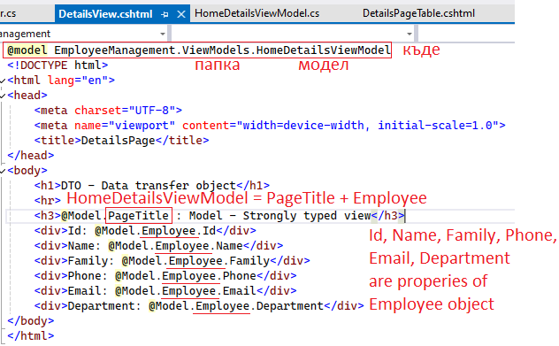
@model EmployeeManagement.ViewModels.HomeDetailsViewModel
<!DOCTYPE html>
<html lang="en">
<head>
<meta charset="UTF-8">
<meta name="viewport" content="width=device-width, initial-scale=1.0">
<title>DetailsPage</title>
</head>
<body>
<h1>DTO - Data transfer object</h1>
<hr>
<h3>@Model.PageTitle : Model - Strongly typed view</h3>
<div>Id: @Model.Employee.Id</div>
<div>Name: @Model.Employee.Name</div>
<div>Family: @Model.Employee.Family</div>
<div>Phone: @Model.Employee.Phone</div>
<div>Email: @Model.Employee.Email</div>
<div>Department: @Model.Employee.Department</div>
</body>
</html>
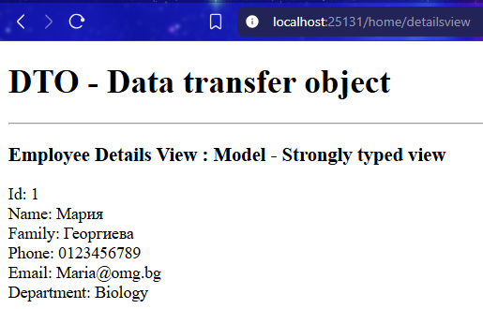
Така страницата зарежда и PageTitle + Details.
